负责人 | 更新时间 | 更新内容
图鉴文档
1、图鉴简介 2
2、图鉴界面 2
3、美术需求 4

文档需要补充到最新
图鉴

1、图鉴简介
- 图鉴是用来展示鱼分值score的，同时对某些类型的鱼做一些介绍。

2、图鉴界面
在渔场中点击“伸缩”按钮（渔场中的那个三角形的按钮），弹出包含“图鉴”按钮的菜单选项，点击选项中的”图鉴”按钮，渔场置灰同时打开图鉴界面。
默认打开普通鱼的展示标签，如图：
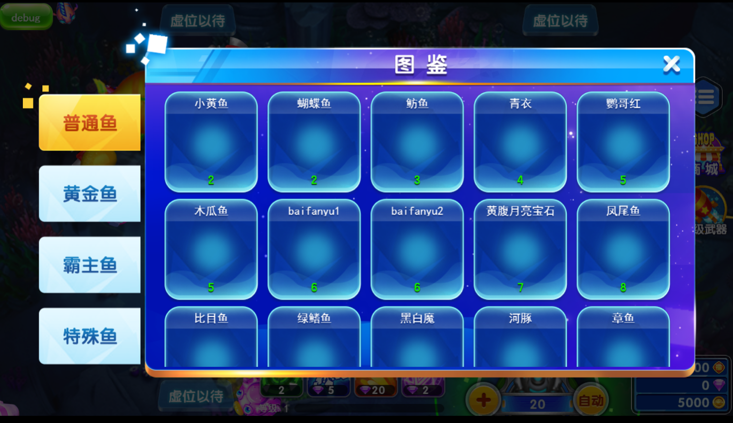
（图鉴界面，注意示意图的排序是有问题的，应该是依据分值由高到低）
- 图鉴有标签页的区分：普通鱼、黄金鱼、特殊鱼、主宰
“普通鱼”放置类型为1，2，3的精灵；（精灵类型：1小型精灵,2中型精灵，3大型精灵,4黄金鱼,5特殊鱼,6主宰）
“黄金鱼”放置类型为4的精灵；注意：月神赐福“查看黄金鱼”进入的是该标签
“特殊鱼”放置类型为5的精灵（卡牌鱼、电鳗、炸弹鱼）；
“主宰”放置类型为6的精灵。
- 鱼展示区域描述：展示鱼的外形、分值、名称和滑动提示。（不同标签页下展示内容会有所不同，上图展示的是普通鱼）
- Sorce读表
黄金鱼
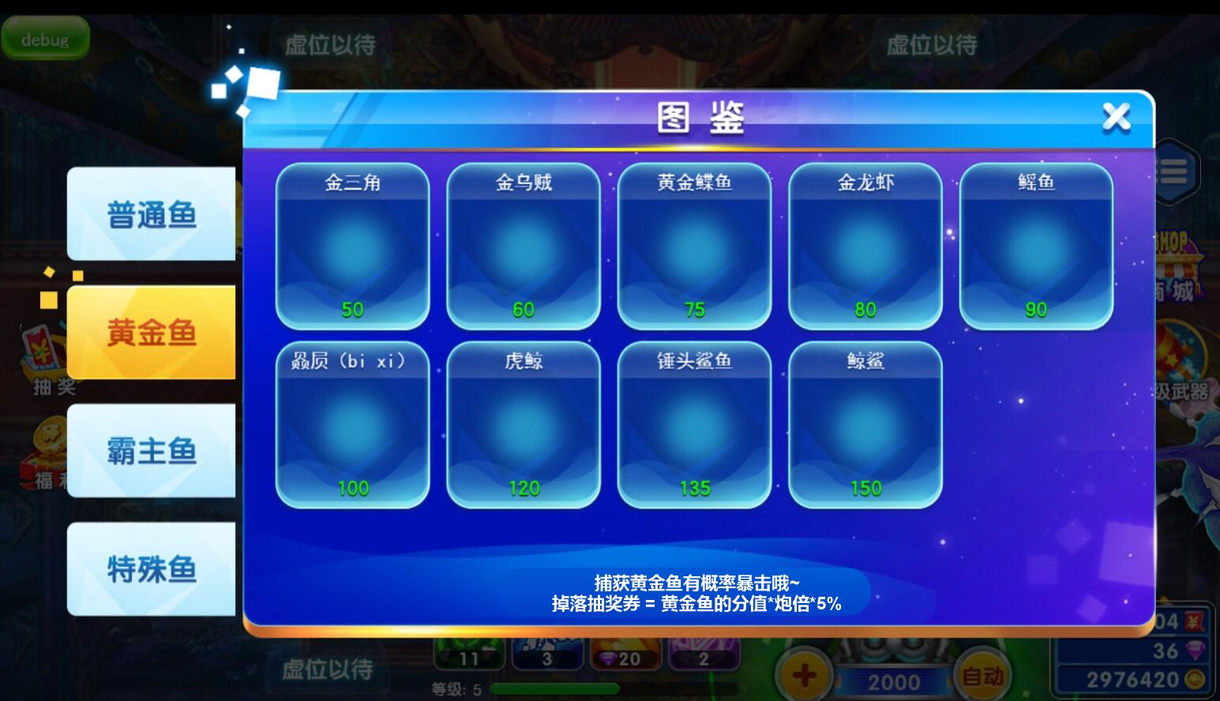
界面下方提示“捕获黄金鱼有概率暴击哦~\n掉落抽奖券=黄金鱼的分值*炮倍*5%”
特殊鱼效果
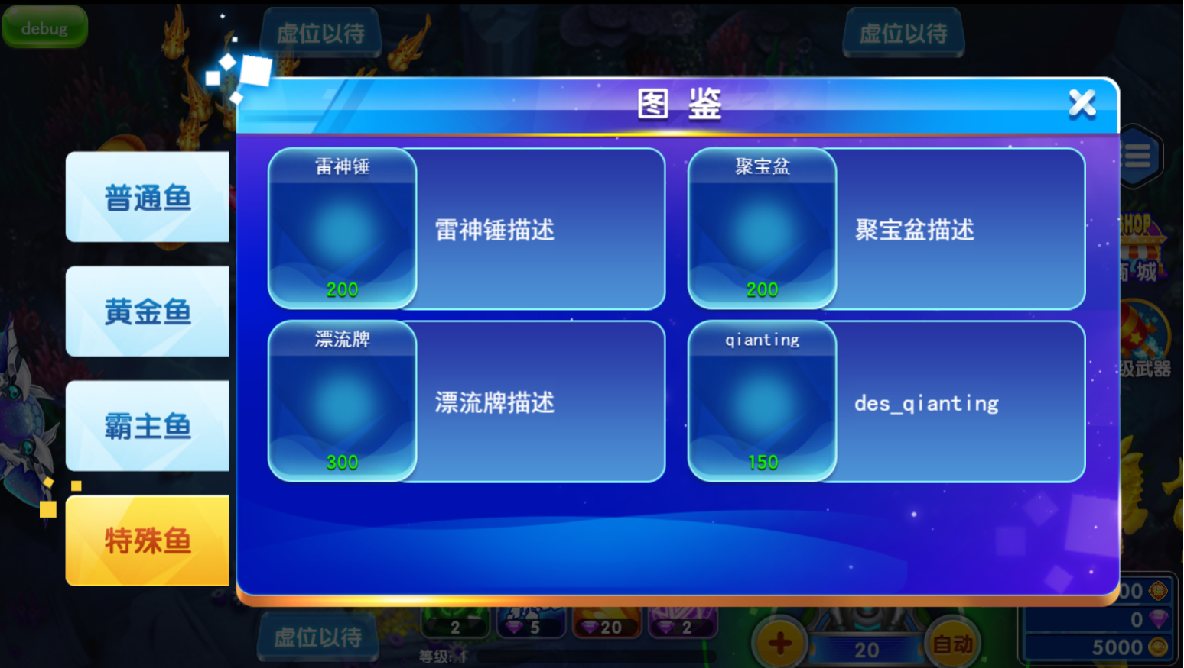
主宰效果
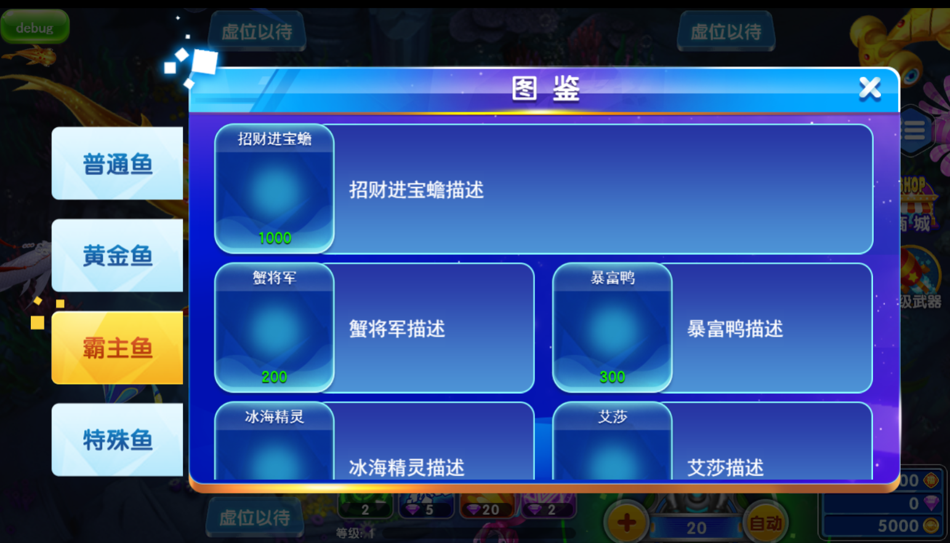
在普通鱼展示的基础上需要额外展示，特殊鱼的描述，描述可以配置。
特殊鱼描述提示特殊鱼的触发效果；主宰提示刷新时机、出现的场景等
- 排序规则：各个标签下的排序规则统一，按照精灵的分值score由高到低排列，同分值的按照数据表配置的先后顺序排列。
- 操作：点击标签按钮可以切换到当前标签，查看当前区域的鱼；展示鱼的区域可以上下滑动查看当前标签页下所有的鱼，从上往下滑动到最顶端和从下往上滑动到最底端时都有滑动惯性。点击空白区域或者关闭按钮关闭图鉴界面，返回渔场，渔场变回正常亮度。

3、美术需求
鱼的外形（暂时先考虑只做静态的展示）、图鉴界面

